工艺课程设计
后钢板弹簧吊耳（CA10B解放牌汽车）
_ 加工工艺及夹具设计
级名号煦 教 导 班姓学指
2011年11月
目录 1
- 后钢板弹簧吊耳加工工艺规程设计 2
- 零件的分析 2
- 后钢板弹簧吊耳加工定位基准的选择 3
- 工艺路线的制定 4
- 机械加工余量、工序尺寸及毛坯尺寸的确定 0
- 确定切削用量及基本工时（机动时间） .7
- 加工410.5mm工艺孔夹具设计 15
- 加工⁴10.5mm 工艺孔夹具设计 15
- 定位误差分析 15
- 切削力的计算与夹紧力分析 16
- 夹具设计及操作的简要说明 16
结论 18
参考文献 19

一 后钢板弹簧吊耳加工工艺规程设计
- 零件的分析

a.零件的作用
题目给出的零件是CA10B解放牌汽车后钢板弹簧吊耳。后钢 板弹簧吊耳的主要作用是载重后，使钢板能够得到延伸，伸展， 能有正常的缓冲作用。因此汽车后钢板弹簧吊耳零件的加工质量 会影响汽车的工作精度、使用性能和寿命。汽车后钢板弹簧吊耳 主要作用是减震功能、阻尼缓冲部分功能、导向功能.
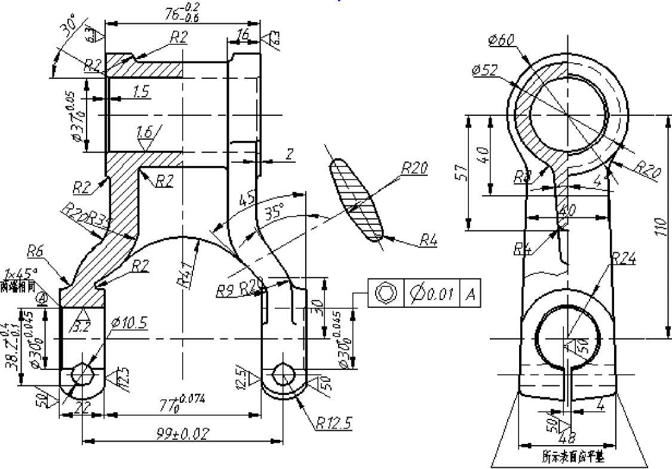

后钢板弹簧吊耳零件图

b・零件的工艺分析
由后钢板弹簧吊耳零件图知可将其分为两组加工表面。它们 相互间有一定的位置要求。现分析如下：
（1）以©60mm两外圆端面为主要加工表面的加工面。这一组 加工表面包括：©60mm两外圆端面的铣削，加工巾37+0.03mm的孔， 其中©60mm两外圆端面表面粗糙度要求为Ra6.3p m，©37+0.03mm
的孔表面粗糙度要求为Ra1.6顷
（2）以©30+0.043mm孔为主要加工表面的加工面。这一组加工 0
表面包括:2 个©30+0.043mm 的孔,2 个© 10.5mm 的孔、2 个© 30+0.043mm 孔的内外两侧面的铣削，宽度为4mm的开口槽的铣削，02个在 ©30+0.043mm同一中心线上数值为©0.01的同轴度要求。其中2个 ©30+0.043mm的孔表面粗糙度要求为Ra1.6^ m，2个© 10.5mm的孔表 面粗糙度要求为Ra12.5^ m，2个©30+0.043mm孔的内侧面表面粗糙 0
度要求为Ra12.5pm，2个© 30+0.043mm孔的外侧面表面粗糙度要求 0
为Ra50pm，宽度为4 mm的开口槽的表面粗糙度要求为Ra50pm。
- 后钢板弹簧吊耳加工定位基准的选择

a.确定毛坯的制造形式
零件材料为35钢。考虑零件在工作中的情况，零件在汽车后 后钢板中支架钢板，受到各种不同的振荡，有减震功能、阻尼缓 冲部分功能、导向功能作用，因此应该选择锻件，以使金属纤维 尽量不被切断，保证零件工作可靠。在初定义，本零件为中批量 生产，而且零件的轮廓尺寸不大，在造型中可采用模锻成型。

b・粗基准的选择
粗基准选择应当满足以下要求：
（1） 粗基准的选择应以未加工表面为粗基准。
（2） 选择加工余量要求均匀的重要表面作为粗基准。
（3） 应选择加工余量最小的表面作为粗基准。这样可以保证 该面有足够的加工余量。
（4） 应尽可能选择平整、光洁、面积足够大的表面作为粗基 准，以保证定位准确夹紧可靠。
（5） 粗基准应避免重复使用。
为了满足上述要求，基准选择以后钢板弹簧吊耳大外圆端面 作为粗基准，先以后钢板弹簧吊耳大外圆端面互为基准加工出端 面，再以端面定位加工出工艺孔。在后续工序中除个别工序外均 用端面和工艺孔定位加工其他孔与平面。

c.精基准的选择
精基准的选择主要考虑基准重合的问题，当设计基准与工序 基准不重合时，应当进行尺寸换算。
- 工艺路线的制定
由于生产类型为中批生产，应尽量使工序集中来提高生产率，
除此之外，还应降低生产成本。
•工艺方案一
工艺方案一表
工序  1： | 铣4 60mm两外圆端面
工序  2： | 钻，扩，铰4 37+0.03mm 孔，倒角 1.5 x 30。
工序  3： | 钻，扩410.5mm孔
工序  4： | 钻，扩，铰4 300.043 mm孔，倒角1x 45。  0
工序  5： | 铣4 30+0.043 mm孔的内侧面 0
工序  6： | 铣4 30+0.043 mm孔的外侧面 0
工序  7： | 铣宽度为4mm的开口槽
工序  8： | 终检

工艺方案二
表2.2工艺方案二表
工序 | 铣4 30+0.043 mm孔的内侧面

1：
工序  2： | 铣© 30+0.043 mm孔的外侧面 0
工序  3： | 钻，扩©10.5mm孔
工序  4： | 钻，扩，铰© 300.043 mm孔，倒角1x 45。  0
工序  5： | 铣宽度为4mm的开口槽
工序  6： | 铣©60mm两外圆端面
工序  7： | 钻，扩，铰©37+0.03mm 孔，倒角 1.5 x 30。
工序  8： | 终检

工艺方案的比较与分析
上述两个工艺方案的特点在于：方案一是先加工©60mm两外 圆端面，然后再以此为基面加工©37+0.03mm孑L，再加工©10.5mm孔， 0
©300.043mm孔，最后加工© 30+0.043mm孔的内外侧面以及宽度为
4 mm的开口槽铣，则与方案二相反，先加工© 30+0.043 mm孔的内外 0
侧面，再以此为基面加工©10.5mm孔，©300.043mm孔，宽度为4mm 0
的开口槽，最后加工© 60mm两外圆端面，© 37+0.03 mm孔，
经比较可见，先加工©60mm两外圆端面，以后位置度较易保 证，并且定位及装夹都较方便，但方案一中先加工©10.5mm孔， © 300.043 mm孔，再加工© 30+0.043 mm孔的内外侧面，不符合先面后孔 的加工原则，加工余量更大，所用加工时间更多，这样加工路线
就不合理，同理，宽度为4mm的开口槽应放在最后一个工序加工。
所以合理具体加工艺如下：
表2.3工艺方案表
工序  1: | 铣*60mm两外圆端面
工序  2： | 钻，扩，镗* 37+0.03mm 孔，倒角 1.5 x 30。
工序  3： | 铣* 30+0.043 mm孔的内外侧面 0
工序  4： | 钻，扩，铰 * 30+0.043 mm 孔，倒角 1x 45。
工序  5： | 钻 * 10.5mm 孑 L
工序  6： | 铣宽度为4mm的开口槽
工序  7： | 终检

4机械加工余量、工序尺寸及毛坯尺寸的确定
“后钢板弹簧吊耳”零件材料为35,硬度HBS为149〜187, 生产类型为中批量生产，采用锻造毛坯。
根据上述原始资料及加工工艺，分别确定各加工表面的机械 加工余量，工序尺寸及毛坯尺寸如下：
- 铣*^{60mm}两外圆端面
考虑其加工表面粗糙度要求为Ra6.3rm，可以先粗铣，再精 铣，根据《机械加工工艺手册》表2.3-5，取Z=2 mm已能满足要 求
- 铣归呼。^{43 mm}孔的内外侧面
考虑其表面粗糙度要求为Ra12.5顷，只要求粗加工，根据《机 械加工工艺手册》表2.3-5，取2Z=3 mm已能满足要求。
- 加工’ ³⁷；⁰.^{03 mm} 孔
其表面粗糙度要求较高为Ra1.6rm，其加工方式可以分为钻， 扩，铰三步，根据《机械加工工艺手册》表2.3-48，确定工序尺 寸及余量为：

钻孔：4 35mm
扩孔：4 36.8mm 2Z=1.8 mm
铰孔：4 37+0.03mm 2Z=0.2 mm
(4)加工⁴ ³⁰0.^{043 mm} 孔
其表面粗糙度要求较高为Ra1.6rm，其加工方式可以分为钻， 扩，铰三步，根据《机械加工工艺手册》表2.3-48，确定工序尺 寸及余量为：

钻孔：4 28mm
扩孔：4 29.8mm 2Z=1.8 mm
铰孔：4 30+0.043mm 2Z=0.2 mm
- 加工 $¹⁰.^{5mm} 孔
其表面粗糙度要求较高为Ra12.5Rm，其加工方式可以分为钻， 扩，两步，根据《机械加工工艺手册》表2.3-48，确定工序尺寸 及余量为：

钻孔：410.5mm
- 铣宽度为4mm的开口槽
考虑其表面粗糙度要求为Ra50Rm，只要求粗加工，根据《机 械加工工艺手册》表2.3—48，取2Z=2 mm已能满足要求。

5.确定切削用量及基本工时(机动时间)
工序1：粗铣4 60mm两外圆端面
机床：X52K
刀具：高速刚圆柱形铣刀d = 63mm 粗齿数Z = 6，细齿数
Z = 10
粗铣:
铣削深度a : a =2 mm
每齿进给量:a_{f}: ”根据《机械加工工艺师手册》表30-13,取 a = 0.08mm / Z
铣削速度V :参照《机械加工工艺师手册》表 30-23,取
V = （20 〜40m / min
机床主轴转速n : n = 1°°°^{V} 式（2-1）
兀d
0
取V =30, d =63代入公式（2-1）得：
1000 x 30
n = 牝（101〜201）,/min
3.14 x 63
根据《机械加工工艺师手册》表11-4，取n = 169尸/min 实际铣削速度V，: V'=潮=³」4^{x63x169}机33.4m/min
1000
工作台每分进给量f_{m}： f_{m} = fzn_{w}式（2-2）
取 f = a = 0.08， Z = 6， n = n = 169 代入公式（2-2）得: f = 0.08 x 6 x 169 = 81.12 mm/min
取. f = 80mm /min
m
根据《机械加工工艺手册》
被切削层长度l :由毛坯尺寸可知l = 60mm
刀具切入长度l注l₁ = 30 刀具切出长度l^ : 12 = 2mm
走刀次数为1
机动时间j :七=^{l +} f ⁺¹2 式（2-3）
m
取l = 60，l = 30，l = 2 , f = 80 代入公式（2-3）得:
60 + 30 + 2 .. "
t = = 1.15min
j1 80
以上为铣一个端面的机动时间，故本工序机动工时为 t = 2t = 2 x1.15 = 2.3min
f = f zn = 0.06x 10x 210 = 126mm/min
工序2：粗铣430+0.043mm孔的内外侧面
0
机床：X62卧式铣床
刀具：高速刚圆柱形铣刀d = 50mm 粗齿数Z = 6
以上内容仅为本文档的试下载部分，为可阅读页数的一半内容。如要下载或阅读全文，请访问：https://d.book118.com/928040026111006030

